**Proceso de diseño**

*Nombre del Alumno: Esau Gonzalez Castellanos.*

*Nombre del tema: Proceso de diseño libro objeto.*

*Actividad: I*

*Nombre de la Materia: Taller de creatividad.*

*Nombre del profesor: Lic. María Eugenia Pedrueza Cano.*

*Nombre de la Licenciatura: Diseño Gráfico.*

*Cuatrimestre: Sexto.*

*Lugar y Fecha de elaboración*

**PLANTEAMIENTO DEL PROBLEMA.**

Diseñar un libro objeto, llamado “EL ESPACIO EN TUS MANOS”, para niños de 8 a 10 años.

**INVESTIGACIÓN.**

**LIBRO OBJETO**: Es una manifestación de arte realizada por un artista que ha tomado al libro como expresión, es parecido como un diario secreto. Se asocia con el libro de artista y el libro sensorial destinado a los niños.

El libro objeto emplea la imagen del propio libro como elemento simbólico generalmente no tienen la posibilidad de ser hojeado, renunciando el artista a una mayor capacidad de información, en beneficio de potenciar la imagen.

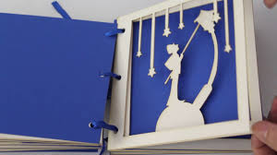

El creador de libros objeto, hace libros, utiliza eficientemente las posibilidades espaciales de la página, explota su potencial táctil y propone formas medidas y colores adecuados, a diferencia de un libro tradicional donde hay u texto e imagen que acompañe con formatos casi siempre similar y en caso del libro objeto se centra en experimentar con el formato. dependiendo de la temática y materiales y técnicas.

**Ventajas**

-Carácter de objeto artístico.

-La posibilidad de explorar nuevas formas de lectura.

-Singularidad de cada pieza.

-Rompe con lo tradicional.

-Es interactivo.

**Desventajas**

-Limitación de acceso.

-Menos practico para la lectura extensa

-Requiere cuidado especial.

-Enfoque visual.

-No apto para todo el público.

**CARACTERISTICAS DEL LIBRO OBJETO**

Propone nuevos códigos visuales, uso alternativo de técnicas de impresión, de tintas y color o encuadernaciones que rompen el formato códex.

**CON QUE NOMBRES SE LE CONOCE A LOS LIBRO OBJETO**

-Libros de artistas.

-Libros experimentales

Se producen en pequeñas escalas y no hay grandes editoriales que se dediquen exclusivamente a este tipo de libros.

EDITORIALES Y TALLERES QUE PRODUCEN LIBRO OBJETOS.

Eólica GRUPO EDITORIAL. ESTA CUENTA CON LA COLECCIÓN ESPECIFICA DE LIBRO OBJETO.

Se encuentra en Querétaro, México. La editorial se dedica a la producción de publicaciones visuales y objetuales de alta calidad, enfocadas en la difusión de contenidos sociales, culturales y artísticos.



Impronta Casa Editorial: con sede en Guadalajara se enfoca en el arte de hacer libros y considera al libro como un objeto.

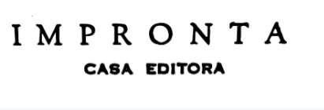

LECTAMBULOS. Es una empresa digital nace en el 2020, en tempos de pandemia, como un espacio virtual para la expresión de ideas opiniones y divulgaciones



Talleres y artistas individuales

Editoriales Universitarias

Características de estos libros

Forma tridimensional

Experimentación

Objeto de arte

Singularidad

Se involucran una variedad de actores, desde editoriales especializadas hasta artistas individuales.

OTRAS EMPRESA QUE PRODUCEN LIBRO

Acantilado: Editorial independiente fundada en 1999. Nuestro catalogo reúne autores imprescindibles de la mejor tradición literaria europea, clásicos y contemporáneos.



Aguilar

Akal

Alfaguara

Alianza

Almadia

Anagrama

Dos grandes editoriales del mundo son:

PENGUIN RANDOM HOUSE, HAPER COLLIN, SIMON & SSCHUSTER, MACMILLAN Y HACHETTE BOOK GROUP

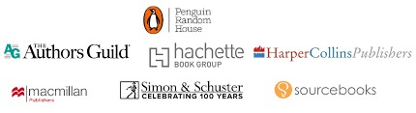

**SISTEMA SOLAR:**

Es un sistema planetario compuesto por una estrella, e sol, y todos los objetos que orbitan a su alrededor, incluyendo ocho planetas, planetas enanos, lunas, asteroides, cometas, y polvo cósmico. Se componen en orden de cercanía al sol.

* Mercurio: El planeta mas cercano al Sol y el mas pequeño del sistema solar.
* Venus: Un planeta rocoso con una atmosfera densa y un efecto invernadero muy fuerte.
* Tierra: Planeta donde vivimos, con agua líquida y una atmosfera rica en oxígeno.
* Marte: Conocido como el planeta rojo, con evidencia de agua líquida en el pasado.
* Júpiter: El planeta mas grande del sistema solar, un gigante gaseoso con una gran mancha roja.
* Saturno: Famoso por sus impresionantes anillos, también es un gigante gaseoso.
* Urano: Un gigante helado con una inclinación axial única.
* Neptuno: Otro gigante helado, con vientos muy fuertes y un sistema de anillos.

Además, hay 5 planetas enanos reconocido: Ceres, Plutón, Haumea, Makemake y Eris.

El sistema solar se compone de los siguientes elementos

El sol: Es una estrella enana amarilla que representa aproximadamente el 99.86 % de la masa total del sistema solar.

Planetas:

Interiores: rocosos.

Mercurio, venus, la tierra, y marte.

Planetas exteriores: gaseosos.

Júpiter, Saturno, Urano y Neptuno

Planetas enanos: Ceres,

Plutón, Haumea, Makemake y Eris.

Satélites: lunas que orbitan alrededor de los planetas

Asteroides: cuerpos rocosos de menor tamaño, muchos de los cuales se encuentran en el cinturón de asteroides entre marte y Júpiter.

Cometas: cuerpos helados que desarrollan una cola brillante cuando se acercan al sol

Cinturones de asteroides: regiones donde se concentran la mayoría de los asteroides.

Cinturones de Kuiper: una región más allá de Neptuno que contienen cuerpos helados y planetas enanos, incluyendo a Plutón.

Ubicación en la vía láctea: el sistema solar se encuentra en uno de los brazos espirales de la vía láctea. Llamado el brazo de orión o espolón de orión, entre los brazos de sagitario y Perseo.

Universo: el universo es todo lo que existe, incluyendo espacio, tiempo, materia, energía y las leyes físicas que lo gobiernan.

Formación: se cree que le sistema solar se formó a partir de una nube de gas y polvo que colapso hace aproximadamente 4.6 mil millones de años.

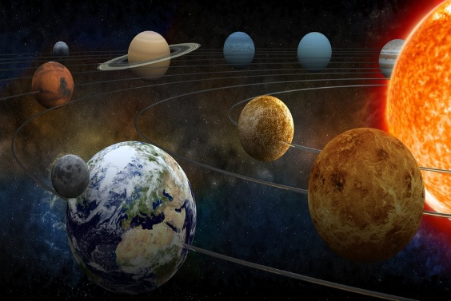

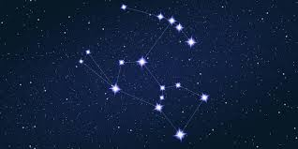

Cinturón de orión

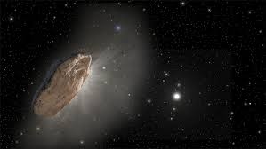

asteroides

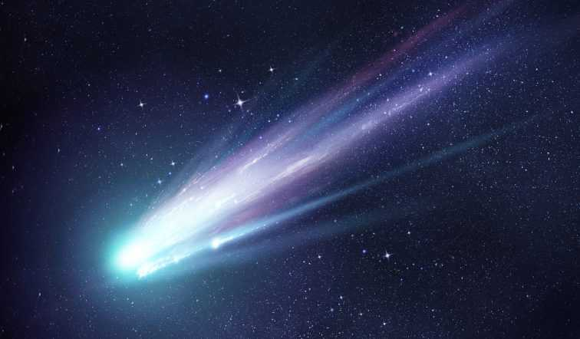

Cometas

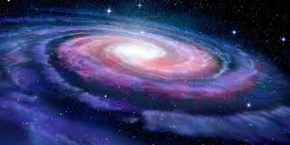

Vía láctea

**SÍNTESIS.**

Con base a la investigación anterior, el libro objeto en específico es una manifestación de arte realizada por un artista que ha tomado al libro como expresión.

El libro objeto emplea la imagen del propio libro como elemento simbólico generalmente no tienen la posibilidad de ser hojeado, como un libro tradicional.

Por otra parte, el tema que se utiliza como concepto es esencial, ya que será el protagonista incluyendo dibujos, pinturas o fotografías, objetos encontrados, materiales diversos y técnicas de impresión no convencionales.

En conclusión, los libros objetos se utilizan para un público especifico de ciertas edades, además pueden incluir una variedad de temas, que dependerán del artista y del concepto que quiera transmitir.

**Público al que se dirige el proyecto.**

Centrándonos en el proyecto para la elaboración del libro objeto, llamado “EL ESPACIO EN TUS MANOS”, siguiendo un plan objetivo de marketing, para lograr una identidad innovadora y creativa que logre convencer, comunicar, y posicionarse en un mercado editorial competente, logrando así cumplir con la exigencia de un público especifico de 8 a 10 años, con un enfoque de aprendizaje positivo en el lector, transmitiendo emociones y curiosidad por el saber,

**Historia de la marca.**

Con base al análisis de las nuevas generaciones de niños nacidos en una era digital, surgió la necesidad de implementar una idea creativa e innovadora, para que los niños generen emociones positivas a través de un enfoque para el desarrollo del conocimiento, logrando así la creación del libro titulado “EL ESPACIO EN TUS MANOS”, con contenidos tridimensionales que cautiven al lector, con la narrativa enfocada en el concepto del sistema solar.

**Destacar del resto de marcas competentes.**

Sin equivocarnos, podemos asegurar que nuestro producto creativo e innovador será la mejor opción para tu día a día, ya que ofrece el mejor precio, imagen y eficacia, que despertará emociones y curiosidad, por obtener nuevos conocimientos que apoyen al desarrollo de los niños de manera efectiva.

**Experiencia memorable.**

Basado en nuestro producto creativo e innovador, podemos definir que el cliente es lo más importante para nuestro proyecto, ya que ayudaremos a satisfacer las necesidades y exigencias de nuestros clientes, recordándoles siempre con nuestro producto que es una de las mejores opciones de compra.

**Simple y hermoso.**

Para que complicarlo todo si podemos ser un producto editorial simple pero eficaz, que a su vez cumpla todas las expectativas de los clientes, logrando una experiencia divertida llena de emociones, que sea positiva.

Conceptos.

Planeta.

Universo.

Asteroides.

Cometas.

**Análisis de la competencia.**

Destacando de otros libros tridimensionales, el diseño para este proyecto, se basa en la percepción visual clara y concisa del tema llamado “EL ESPACIO EN TUS MANOS”, de esta forma podemos lograr un enfoque de emociones visuales y atractivas que inviten al público objetivo, en tomar la decisión de poder elegir nuestro libro como la opción principal.

**Historia.**

El sistema solar se encuentra en la vía láctea, se dice que se formo aproximadamente hace 4.6 millones de años a partir de una nebulosa solar, una gran nube solar y polvo interestelar. Esta nebulosa colapso, posiblemente debido a una onda de choque debido a una **supernova** (explosión estelar extremadamente brillante y poderosa que marca el final de la vida de una estrella masiva)cercana, formando un disco giratorio alrededor de una protoestrella central, que eventualmente se convirtió en lo que hoy conocemos como el Sol. Dentro de este disco, las partículas de polvo se agruparon y crecieron, formando a los planetas que hoy conocemos, como: Mercurio, Venus, Tierra, Júpiter, Saturno, Urano, Neptuno y el anteriormente considerado Plutón, ahora considerado como el planeta enano, ya que se componen en un orden orbital a la cercanía al sol, junto con otros cuerpos como la luna, asteroides y cometas.

Análisis del sistema solar.

Es un sistema planetario que incluye al Sol, y ocho planetas, la luna, asteroides, cometas y las estrellas, todos orbitando alrededor del Sol debido a su gravedad.

**Referencias bibliográficas.**

<https://bookscouter-com.translate.goog/blog/big-five-publishing-houses/?_x_tr_sl=en&_x_tr_tl=es&_x_tr_hl=es&_x_tr_pto=tc>

<https://www.penguinrandomhousegrupoeditorial.com/sobre-nosotros/conocenos/>

IDIS, (2025) <https://proyectoidis.org/libro-objeto/>

WIKIPEDIA, (17 de mayo 2025), <https://es.wikipedia.org/wiki/Libro-arte>

NATIONAL GEOGRAPHIC (1996 – 2025), <https://www.nationalgeographicla.com/espacio/2025/07/superluna-lluvia-de-meteoros-y-hasta-una-rara-vision-de-pluton-los-8-fenomenos-astronomicos-de-julio>

**ETAPA DE BOCETAJE PARA LA MAQUETACIÓN.**